オリジナルサイトの仕様書

タイトル：

ソムリエ

テーマ：

ソート機能に特化したツイッタークライアント

ベネフィット：

ユーザーがツイッターに費やす時間を短くできる

概要：

一日のうち限られた数回しかWebを閲覧する時間のない社会人にとっては、時系列順は過去あったのかもしれないハイライトを追うためだけの不毛な労力でしかない。なので、本サービスはユーザーが獲得してうれしいツイートを判別をする努力することを目標とする。

よって、一日の時間の大部分をツイッターの閲覧に費やすことに満足している人にとって、本サービスは何の役にも立たない。また、フォロー数が極端に少ないユーザーにとっても役に立たない。

ツイッターアカウントでログインするとタイムラインが表示され、それらを時系列順ではなく、

ポジティブな内容のツイート順に表示したり、興味のある画像に関連する語句で検索表示したりできる。

メインサービス：

ログイン画面があり、認証が完了するとタイムラインのあるtop.phpに遷移する。topページからはソート条件を指定して、search.phpへ遷移できる。search.phpではtopページから受け取ったパラメータによって関数を呼び出し、ツイートの一覧をソートして表示する。

お問い合わせ：

各ページにはお問い合わせページへのリンクがあり、お問い合わせページには入力フォームが設置されている。

ページ遷移イメージ

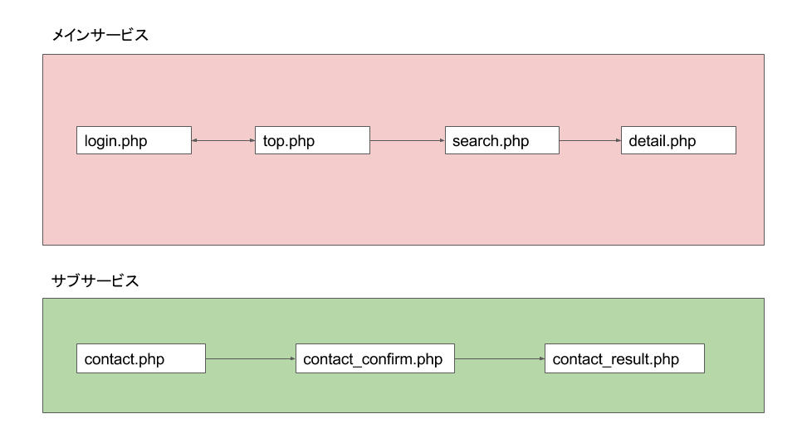

・login.php

ログインページ。ここにはツイッター連携ボタンとお問い合わせフォームへのリンクのみがシンプルに設置されている

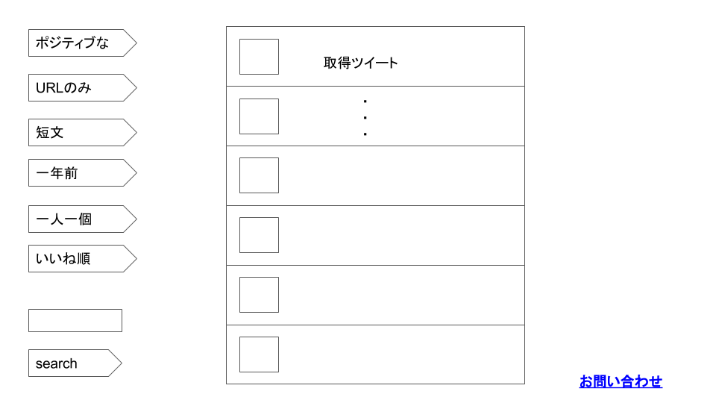

top.php

メインページ。ユーザーのタイムライン（ホーム）、各種ソート機能を行うボタン、検索フォームが設置されている。ソートボタンまたは検索を行うことでsearch.phpへと遷移する。

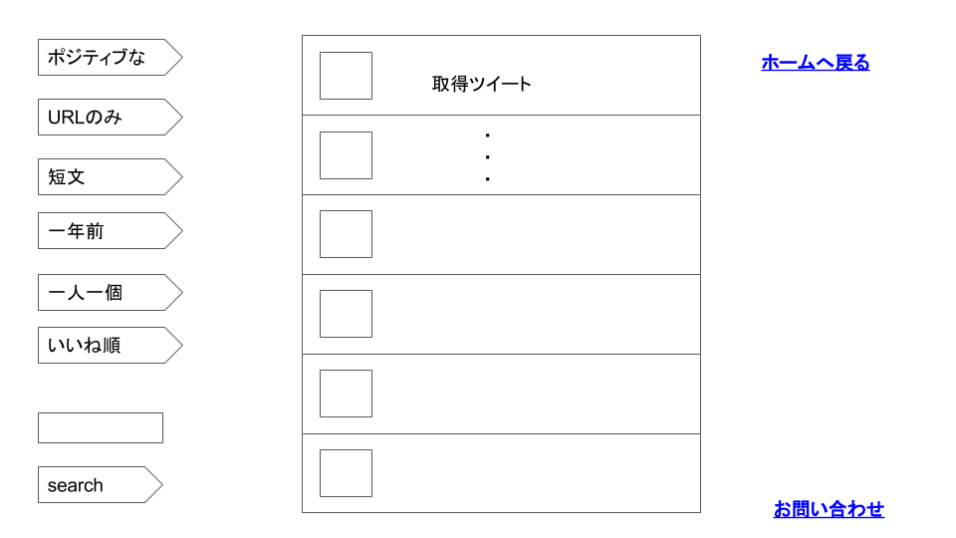search.php

トップページから遷移して、検索（ソート）結果を表示する。検索結果にもソートがかけられる。

ユーザーのタイムラインへ戻るボタンがある。ツイートを選択することで、detail.phpへと遷移する。

非ログイン状態ではこのページを表示できない。

【現在想定している機能】

・ツイートをポジティブな順に表示

・URLを持つツイートを表示(URLを持つツイートをポジティブな順に表示)

・ある文字数以下のツイートを表示

・一年前の流行ツイートを表示

・1ユーザー最新一件のツイートを表示

・いいね順に表示

・詳細画面で表示された画像に関連のあるワードを表示

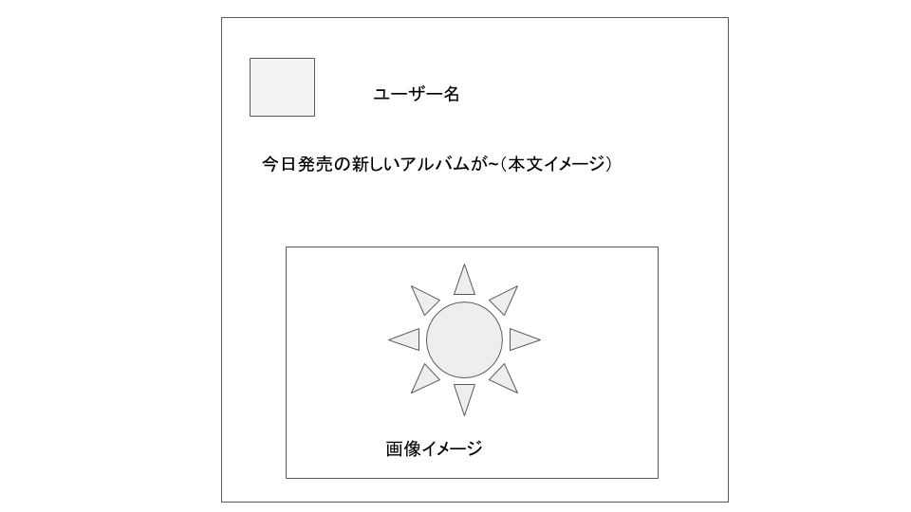detail.php

ツイート詳細画面。検索結果画面から遷移する。ツイートの全文と、添付画像が表示される。

非ログイン状態ではこのページに遷移できない。

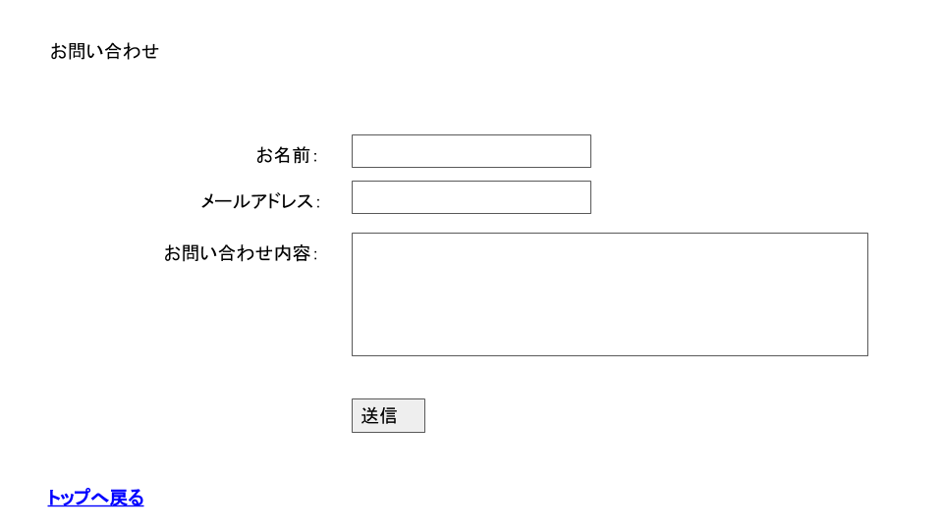contact.php

お問い合わせフォーム。送信内容の確認ページと送信完了画面がある。各ページからこのページに遷移できる